中兽医专业深度解读

一、培养目标
中兽医专业运用传统中兽医望闻问切四种诊断方法，运用整体观念和辩证论治等理论和技术，对动物疾病进行判断和分析，并用天然植物、动物、矿物等中草药和针灸等技术进行疾病的防治。
本专业坚持立德树人、德技并修，面向畜牧业、兽医服务、宠物服务等行业企业，培养理想信念坚定，从事畜禽疾病防治、宠物疾病诊疗、动物保健、中兽药生产、中兽药应用与技术服务等工作，掌握中兽医基础、中药药理、中兽医方剂等知识、具备良好的人文素养、科学素养、数字素养、职业道德、创新意识，以及对岗位的热爱与敬业精神，追求卓越的工匠精神，怀有深厚的“三农”情怀和高度的信息素养等素质、较强中兽医诊断、辨证论治、中兽医针灸、中兽药制剂制备能力，德、智、体、美、劳全面发展的高技能人才。
二、师资力量
现有专职教师37人，其中高级职称23人，具有硕士研究生及以上学位26人，其中博士研究生2人，省级教学名师1人，“双师型”教师占比77%。兼职教师主要由来自现代畜牧业、兽医服务、宠物服务等行业的专业人员组成，中兽医专业形成了一支职称结构、年龄结构合理，教学水平高、实践经验丰富的教学团队。
三、专业特色
中兽医专业是我院2025年新设专业，该专业依托学院深厚的中医药文化底蕴和丰富的兽医教育资源（1995-2013年曾招收15届畜牧兽医专业学生），将传统中兽医理论与现代兽医技术相结合，形成"传统诊疗+现代科技"的复合教学体系。实践教学突出"望闻问切"四诊法与现代诊疗技术的结合应用，通过中兽医临床实习、动物医院轮岗等环节，加强学生的诊疗能力。
四、课程设置及考取证书情况
1.课程设置
根据专业培养目标和学院实际情况，开设有中医传统文化、动物解剖生理、动物病理、动物药理、中药药理等专业基础课程，中兽医诊疗技术、中兽医常见病辨证论治、中兽医温病防治、中兽医方剂、中兽医针灸技术等专业核心课程，以及思想道德修养与法律基础、英语、大学生就业指导与创业教育等公共课程，拓展学生视野，增强学生核心竞争力。
2.考取证书情况
中兽医专业学生可考取执业兽医师资格证书及办理乡村兽医师职业资格证书。
五、实训条件
1.校内实训基地
中兽医专业校内实训基地包括兽医基础实验室、中兽医诊疗实训室、中药制剂实训室、中药炮制实训室等多个实训室，进行动物解剖生理、动物病理、动物药理、中药制剂技术、中药药理、中兽医方剂等实训教学。
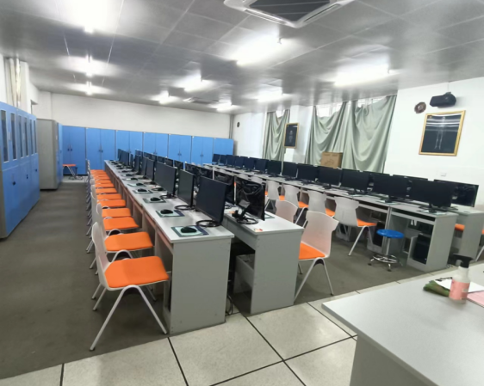
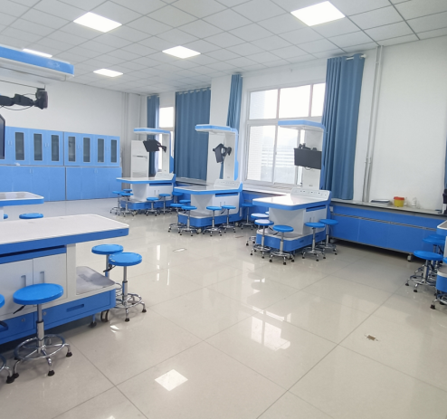

机能实验室 病理实验室

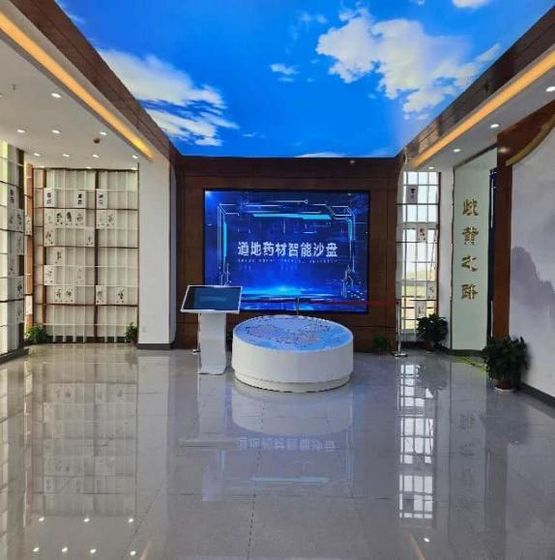
中医药文化博物馆 中医炮制实验室
2.校外实训基地
中兽医专业教学注重学生实践操作能力的培养和实践经验的积累，学院与省内外现代畜牧业、兽医服务、宠物服务等行业的畜牧业生产、兽医兽药服务、宠物服务、动物疫病预防与控制等机构、企业建立实习合作关系，为学生提供实训、实习等机会。
六、学历提升
学生毕业当年，可根据当年度国家教育部和山东省教育厅发布的专升本专业目录通知，报考动物医学、动物科学相关专升本专业，参加全省统一的专升本考试。专升本毕业的学生，第一学历为本科学历。
七、实习与就业
1.校外实习基地
学院位于省会城市济南，实习条件极为优越。学生可赴与我院签订校企合作协议的畜牧业生产、兽医兽药服务、宠物服务、动物疫病预防与控制等机构、企业进行实习，通过实习能够有效保障学生后期实践教学质量，同时确保毕业生在实习期间能够获得宝贵的工作经验，为其未来职业生涯打下坚实基础。
2.就业方向
主要面向畜禽疾病防治、宠物疾病诊疗、动物保健、中兽药生产、中兽药应用与技术服务等工作岗位。
3.学生就业
学院建有完善的就业保障体系，在积极推动“实习与就业高度融合”的基础上，积极拓展就业新途径、新渠道，确保毕业生专业对口就业率达95%以上。
八、丰富多彩的专业文化活动
各类专业活动丰富多彩，依托专业社团将开展丰富的社会服务及专业实践活动、各类文体社团活动等。丰富多彩的专业活动不断提高中兽医专业教学质量和学生职业技能水平，培养学生的思维能力、动手能力和实践创新能力，丰富学生的日常文化生活，为学生的求学生涯增光添彩。

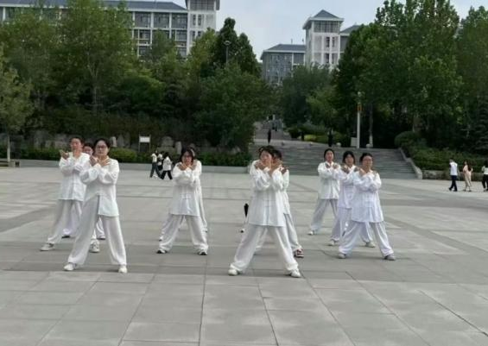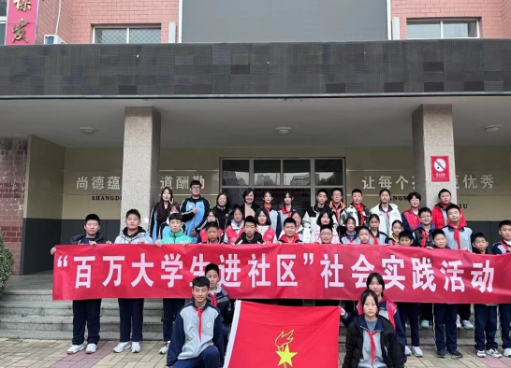
八段锦练习 社会实践

九、招生政策
本专业招收全日制高中毕业生和中职毕业生。
夏季高考考生需参加山东省统一组织的文化课考试。考生按照山东省教育招生考试院高职（专科）填报志愿的时间段登录省招考院网站填报济南护理职业学院高考志愿。
春季高考考生需参加山东省统一组织的文化考试和技能测试。考生按照山东省教育招生考试院高职（专科）填报志愿的时间段登录省招考院网站填报济南护理职业学院高考志愿。
十、贫困生资助
学校通过奖、贷、助、补、免等多种资助方式帮助学生完成学业。家庭经济困难学生可申请助学贷款、“绿色通道”、奖助学金、学费减免、勤工助学等资助项目。资助条件和标准由学校根据学生家庭经济情况，按照省财政厅、省教育厅等5部门《山东省学生资助资金管理办法》（鲁财科教〔2022〕17 号）以及学校相关规定执行。
十一、收费标准
学费标准按照《山东省发展和改革委员会 山东省财政厅 山东省教育厅关于规范完善高校学费收费政策的通知》(鲁发改价格〔2023〕559号)文件执行。退费按照国家和省相关规定执行。
十二、联系方式
专业负责人： 赵健 15169000050
招生咨询电话：（0531）58164412、59532205、59822206

